附件1：
安徽省“志愿中国”系统注册指南
一、系统介绍
为贯彻落实《中共中央关于加强和改进党的群团工作的意见》和《国务院社会信用体系建设规划纲要（2014—2020年）》文件精神，根据国务院《关于建立完善守信联合激励和失信联合惩戒制度 加快推进社会诚信建设的指导意见》中关于“推动青年志愿者信用信息系统等项目建设”要求，2015年，团中央联合中青信投公司共同开发了“志愿中国”青年志愿者信息管理系统，系统具体由中国青年志愿者协会建设并运营，提供团员和志愿者注册，志愿者组织注册和管理，志愿工时记录、统一为注册志愿者购买保险及相关激励政策服务等功能。
“志愿中国”注册和运行相关数据将纳入国家信用体系建设，今后国家将为每一个公民建立个人信用档案， 将在就业服务、评先评优、行政审批、资质审核、市场准入等方面，为守信主体提供“绿色通道”和便利服务。
- 注册流程
因相关志愿者注册信息将作为基础数据纳入“信用中国”系统，为确保数据安全与真实，安徽省“志愿中国”系统所有注册工作均通过安徽共青团微信公众号进行。具体注册流程如下。
1.关注“安徽共青团”微信公众号
2.进入“安徽共青团”，点击左下方“志愿安徽”板块
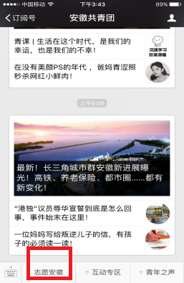
3.按照页面要求填写注册信息
4.填写完成后点击提交，完成注册
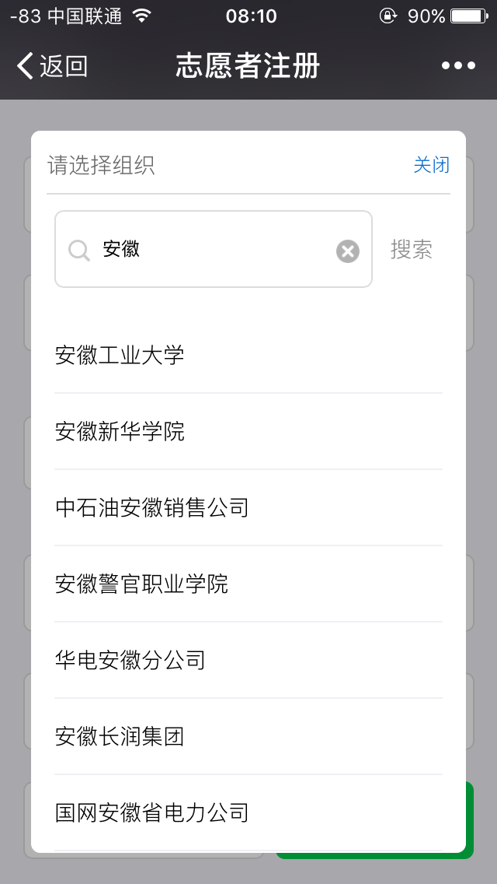
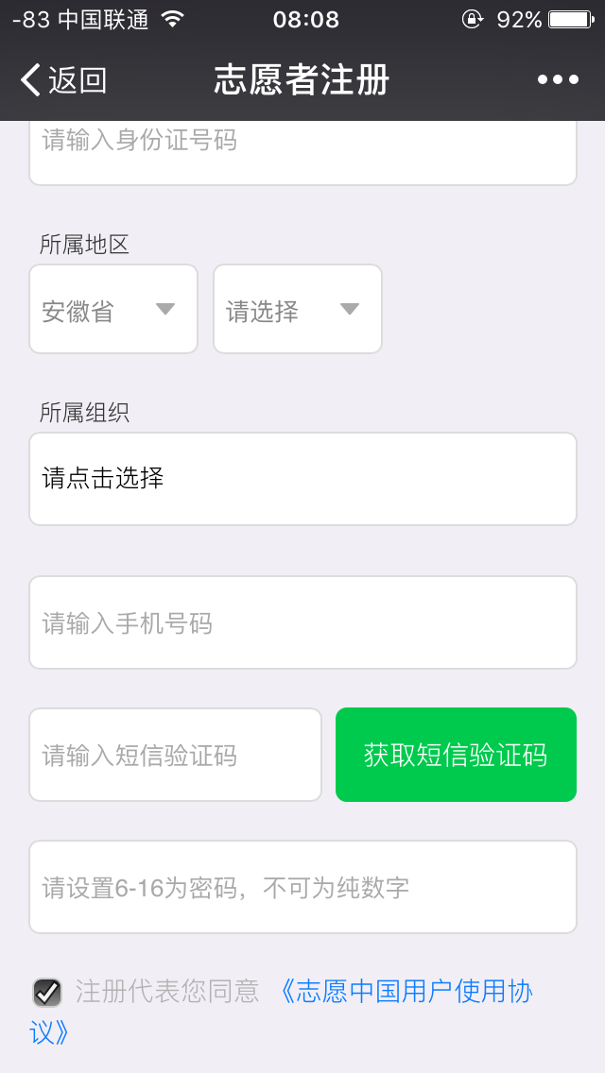
注意：所属组织请在搜索框中搜索自己本组织，然后点击选择
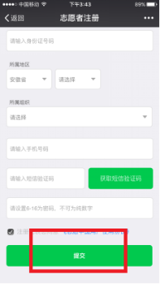
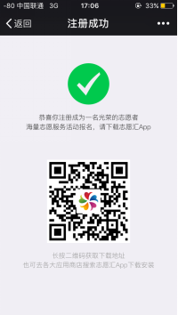
三、注意事项
1.安徽共青团微信公众号将会作为省本级青年志愿服务综合平台，持续为大家提供使用指南、活动信息。“志愿中国”系统后续相关使用手册、激励等内容也将通过微信图文形式发布，请大家务必保持关注。
2.本系统注册信息将作为基础数据提供给全国信用体系建设系统，为保证数据真实有效，系统注册时，将自动与公安部数据库进行核实，同时，系统注册信息将作为优秀青年志愿者守信联合激励的重要参考依据，所以请务必填写本人真实信息，尤其是身份证等信息，如填写错误将无法完成注册。
3.所属地区一栏，填写现居住地地址，精确到县（区）；所属组织填写所在团委，精确到乡镇一级团委。所属地区与所属组织并不直接关联。
4.注册获取验证码时，请注意发送验证码的频率不要过于频繁，并且确保杀毒软件没有屏蔽短信接收。

